

ともだほいくえん５月
のびゆく子
友田保育園便り～第１９４号～２０２６年５月１日
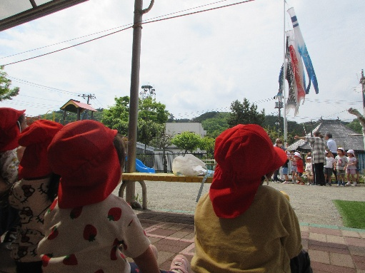
新緑がまぶしい園庭で、空を泳ぐこいのぼり
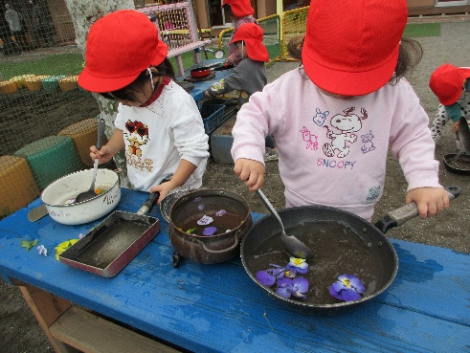
に見守られながら元気に遊ぶ子どもたち。お友だちと園庭のお花を使っておままごとをしたり、それぞれ好きな遊びをのびのびと楽しんでいます。


子育て広場のご案内
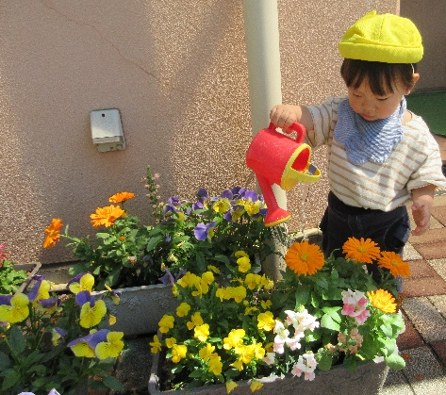
園庭開放月・火・水・木・金曜日 午前９時～１２時
お子さんと遊びに来てください♡
園庭の遊具で遊んで楽しいひと時を過ごしましょう！
※園庭開放時間内のお好きな時間で利用できます

育児講座 乳幼児の健康について
６月２９日（月）１０時～友田保育園（のびっこルーム）
急な発熱やけがの処置、日常のケアなど看護師がお話しします。聞いてみたいこと、
ママの悩みなども相談できます。また、ママへのハンドマッサージも計画しており

ます。ぜひご参加ください♡
※予約が必要になります。お気軽にお問い合わせください。
詳細・お問い合わせ
友田保育園 ０４２８－２２－７９３５

